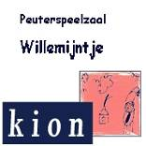
Nieuwsbrief
Basisschool Groot Nijeveld &
Peuterspeelzaal Willemijntje
Donderdag 19 april 2007, nummer 15

Met deze Nieuwsbrief informeren de basisschool en de peuterspeelzaal u regelmatig over nuttige, leuke, aardige, grappige, serieuze en andere zaken. Hebt u iets te melden, mail dan naar nieuwsbrief@grootnijeveld.nl of geef het berichtje op school even af.
Voor ons is het natuurlijk belangrijk dat we weten wat er nog aan de nieuwsbrief verbeterd kan worden, schroom niet om dit ons te vermelden.
Agenda
19 apr. do. |  | Nieuwsbrief no.15
23 apr. ma. | 13.30 – 15.00 u.  15.45 – 17.15 u. | Zorgteam  SMT
24 apr. di. | 13.15 – 15.15 u. | Piramide Thuis voor de ouders van de groepen 1/2  MR
26 apr. do. | 08.30 – 16.00 u.  15.45 – 17.15 u. | DB SJS plus studiemiddag  Bouw-paralleoverleg
27 apr. vr. | 09.00 – 10.00 u. | Koffieochtend
30 apr. ma. t/m  4 mei vr. |  | Meivakantie
09 mei wo. | 08.30 – 12.00 u. | DBDB SJS
10 mei do. | 15.45 – 17.15 u. | Nieuwsbrief no.16  Teamvergadering

Hallo ouders van de groepen 1 /2

Volgende week kunt u samen met uw kind deelnemen aan activiteiten!
Dinsdagmiddag 24 april is de "Piramide Thuismiddag".
We werken over "HET HUIS".
Een onderwerp waar u het beste met uw kind over kan praten.
Komt u kijken en luisteren naar het optreden van uw kind?
Natuurlijk gaan we ook weer knutselen.

Donderdagmorgen 26 april gaan alle kleuters op bezoek bij de bibliotheek "Muntweg".
Alle ouders mogen mee! Wandelt u ook mee met uw kind?
De komende 3 weken zijn jarig:
Naam | Verjaardag | Groep | Leeftijd
Fatima Lamsettef | zondag 22 april 2007 | T5MT | 10
Hakan Caliskan | zondag 22 april 2007 | D3ES | 8
Shannon Beute | woensdag 25 april 2007 | T8JV | 12
Sofian El Hafi | vrijdag 27 april 2007 | D3ES | 8
Tunahan Tasci | zondag 29 april 2007 | D1BB | 5
Ashanti Piar | maandag 30 april 2007 | D1JE | 5
Oguzhan Gök | maandag 30 april 2007 | D1SS | 5
Romano Albers | maandag 30 april 2007 | D2SS | 6
Yousra El Hafi | dinsdag 1 mei 2007 | T8JV | 12
Ahmed Seddiki | woensdag 2 mei 2007 | T6JV | 11
Oumaima Chrifi | woensdag 2 mei 2007 | T5MT | 9
Xiao Yu Long | zaterdag 5 mei 2007 | T7PT | 11
Duygu Celik | woensdag 9 mei 2007 | D1SS | 6
GEFELICITEERD!!
HIEP HIEP HOERA!

Het valkhof museum

We gingen met de fiets naar het valkhof we waren erg moe
Toen we daar aankwamen iedereen was uitgeput daarna
Bij de ingang moesten we wachten tot we binnen mochten
Komen, om 10 uur mochten we naar binnen. We moesten
ons jassen op hangen in een soort kooi voor ons zelf
Daar na waren er 2 groepen groep 1 bij juf Joyce van groep 8
En een bij juf Esther juf Joyce ze groep moest eerst naar een
Junior lab en daar gingen we dingen onderzoeken
En iedereen had een vergrootglas we moesten oude stenen
Bij elkaar zetten met een plaatje en de andere groep ging
In een stuk grond van vroeger graven en de mensen daar
Hadden er ook nog niet gegraven dus wat kon je vinden; tanden kiezen
Botten munten enz.
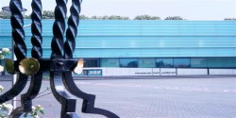
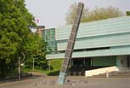
Toen om half twaalf gingen we naar huis het was super leuk

Geschreven door
Youssra uit groep 8

OPLOSSING WOORDZOEKER NO.14
U P E E O F C M N S N G G N Q E L A P O
1. BIOSCOOP
2. EIEREN
3. GRIEZELBUS
4. KINDERBOERDERIJ
5. PAASVAKANTIE
6. PASEN
7. SCHAATSEN
8. SCHOOLVOETBAL
9. VERKEER
10. ZOMERKAMP

O D I B C L F E W U E T P E V H H W J R
E K T R O I S P I B R Y K S U Q S I P Q
L S N X A A P M R L E K G T B K B A Z H
R C A T P I S H J E I J H A N C B Y J W
P H K H K I W U A Z E I R A F N W I B F
J O A Y D D D D I E S H L H N A R Y P R
X O V K H U H G W I V D I C H E B H M C
Z L S T X Z B W U R T O F S D K F Q U O
O V A G B G B B H G U Y W R V N R A G R
M O A K U O K I N Q R E E V Z A H P W Z
E E P R V A A G O Z A O X F Q Y A P P A
R T E G I S O B M S B Y W C R S W N P S
K B Y H I K G L A R C J T H O P T I S P
A A O W O B L I E W K O Z O C B E O J L
M L O I X U U D W N O E O V J W X A F I
P S G R Y D N M T M J J S P A W T C O E
M G D P V I P E Q Q R U V E R K E E R J
Z F S D K E J I M V I U L I E Q W H Y Q
F Q Z O N Q L T M L F J C L Y I E L I G

WOORDZOEKER NO.15

K Z K T X N T U U E B E A C K O K T V P
A Q F E Q L U X M I N S T F V T C S W N
1. DISCO
2. FRIET
3. MEIVAKANTIE
4. OUDERRAAD
5. RANJA
6. SCHOOLREISJE
7. SPIEGELS
8. THUISMIDDAG
9. VALKHOFMUSEUM
10. VERGROOTGLAS

C T Q I Y W O S M T A C A G Z Y L S S S
Q Y T R G E U P W N G H R K B O B I I D
C Q K F V L J I F A U O A O T T B L W D
O P B M S M S E T K I O O U Z W J H J E
M C M W I H L G Z A U L S D T N V V E F
E V T U S B Q E U V Q R G E I A D H R W
G E G T E F D L X I J E C R D I X H H U
E R S H P S K S X E Y I V R H W Q O Y N
Z G S U Y I U O H M S S X A F D V T M K
G R X I X V D M C A M J N A F F S Q P A
K O F S D T J E F F C E A D L A F L D E
A O M M B P P H B O M F X H T Y J A M I
U T F I V R V D D V H M F E G X E T F T
M G R D M M X M V G N K R A N J A F F Q
T L P D C B T E T A D F L G B V B H M D
S A Q A Q H T N K X F K Y A Z F C M B D
V S Q G O X B X L R X F B I V L B K E V
N H N U Y I X N K L K N T H H C Z M Q O


Wist je dat... een Formule1 auto zo hard gaat dat hij ondersteboven kan rijden? Op topsnelheid wordt de auto zo hard op de weg gedrukt, dat hij probleemloos tegen het dak van een tunnel blijft plakken!
OPLOSSING SODUKO NO.14
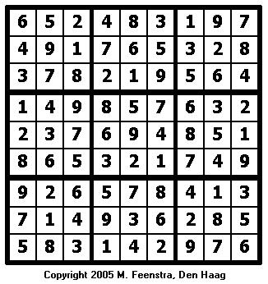
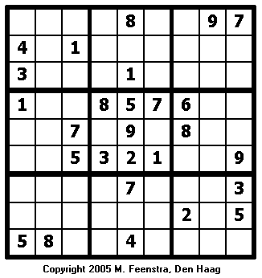

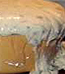

Wist je dat... gist van suiker alcohol en koolzuur kan maken? Daarom wordt het gebruikt bij broodbakken en bierbrouwen. Eigenlijk laat gist kleine scheetjes in het brooddeeg en het bier!
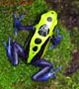

Wist je dat... de kokoi het giftigste diertje ter wereld is? Het leeft in de regenwouden van Colombia. De kokoi is niet groter dan 3 cm en weegt amper een gram. Het diertje scheidt een hele giftige stof af. Eén gram van ervan is genoeg om 1000 mensen te doden!

SCHOOLREISJE
Groep 1 t/m 3 is op schoolreisje geweest naar Jungle town.
- We gingen met de bus. Het was erg leuk. We hebben de hele dag gespeeld. Tussendoor kregen we ranja, friet en een ijsje!
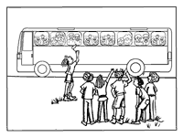
- Er was ook een disco bij met grote spiegels en echte discolampen! We vonden het een hele gezellige dag! Papa’s en mama’s van de ouderraad, bedankt voor het helpen!
Groetjes van de Dobbelmannweg
